**Le Théorème de Pythagore et sa réciproque « méthode courte »**

**Exemple 2**

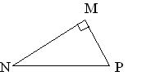

Calculer NP au milimètre près.

**Exemple 1**



Calculer BC à 0,01 près.



3 cm

6 cm

4 cm

15 cm

?? cm

?? cm

Mon triangle n’est pas rectangle

Mon triangle est rectangle

**Exemple 4**

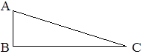

Le triangle ABC est-il restangle?.

**Exemple 3**



Le triangle ABC est-il restangle?

Je connais les 3 longueurs et je dois montrer que le triangle est rectangle.

Je connais 2 longueurs a et b et je dois calculer la 3ème longueur.

AC² = AB² + BC²

8 cm

6 cm

4 cm

5 cm

7 cm

3 cm

Je repère le plus grand côté c

**+**

Je cherche un côté de l’angle droit

Je cherche l’hypoténuse.

a²+b² = c² ???

OUI : rectangle

NON : pas d’angle droit

**-**

